**Министерство науки и высшего образования Российской Федерации**

ФЕДЕРАЛЬНОЕ ГОСУДАРСТВЕННОЕ АВТОНОМНОЕ ОБРАЗОВАТЕЛЬНОЕ УЧЕРЕЖДЕНИЕ ВЫСШЕГО ОБРАЗОВАНИЯ

**«НАЦИОНАЛЬНЫЙ ИССЛЕДОВАТЕЛЬСКИЙ УНИВЕРСИТЕТ ИТМО»**

**Факультет ПИиКТ**

**Дисциплина: Базы данных**

**Лабораторная работа №3**

**Нормализации и триггер**

**Вариант 312118**

Выполнил: Михайлов Петр Сергеевич

Группа: Р3111

Преподаватель: Харитонова Анастасия Евгеньевна

Санкт-Петербург 2025г.

Содержание

Текст задания 3

Выполнение нормализации 4

Исходная модель 4

Функциональные зависимости 4

Анализ зависимостей 4

1NF 4

2NF 5

3NF 5

BCNF 5

Денормализация 6

Триггер и связанная функция на языке PL/pgSQL 7

Выводы по работе 9

# Текст задания

Задание.

Для отношений, полученных при построении предметной области из лабораторной работы №1, выполните следующие действия:

* Опишите функциональные зависимости для отношений полученной схемы (минимальное множество);
* Приведите отношения в 3NF (как минимум). Постройте схему на основеNF (как минимум).
* Опишите изменения в функциональных зависимостях, произошедшие после преобразования в 3NF (как минимум). Постройте схему на основеNF;
* Преобразуйте отношения в BCNF. Докажите, что полученные отношения представлены в BCNF. Если ваша схема находится уже в BCNF, докажите это;
* Какие денормализации будут полезны для вашей схемы? Приведите подробное описание.

Придумайте триггер и связанную с ним функцию, относящиеся к вашей предметной области, согласуйте их с преподавателем и реализуйте на языке PL/pgSQL.

Отчёт по лабораторной работе должен содержать:

1. Текст задания.
2. Исходная, нормализованная и денормализованная модели.
3. Ответы на вопросы, представленные в задании.
4. Функция и триггер на языке PL/pgSQL
5. Выводы по работе.

Темы для подготовки к защите лабораторной работы:

1. Нормализация. Формы
2. Функциональные зависимости. Виды
3. Денормализация
4. Язык PL/pgSQL

# Выполнение нормализации

Исходная модель

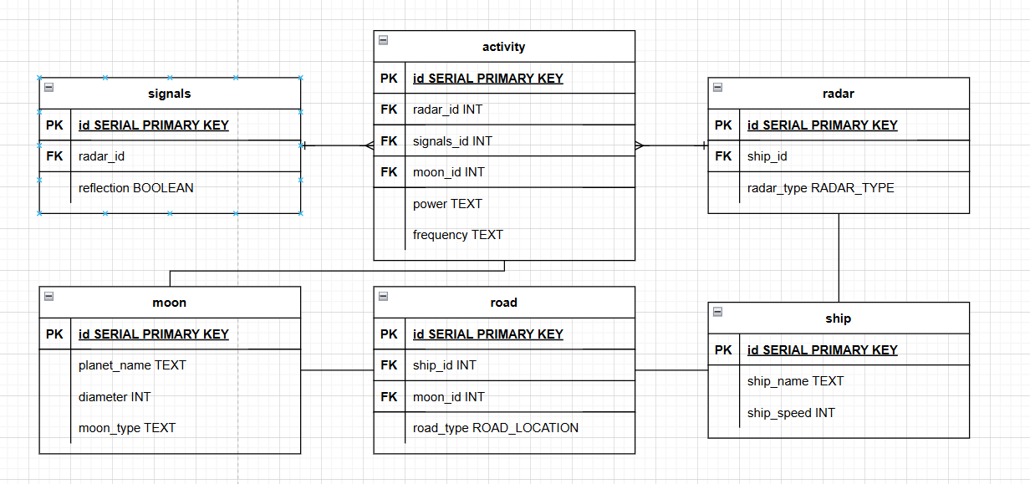

*рис. 1. Исходная даталогическая модель*

Функциональные зависимости

ship: id → (ship_name, ship_speed),

road: id → (ship_id, moon_id, road_type),

moon: id → (planet_name, diameter, moon_type),

radar: id → (ship_id, radar_type),

activity: id → (radar_id, signals_id, moon_id, power, frequency),

signals: id → (radar_id, reflection).

Анализ зависимостей

1NF

* 1. Отношение, на пересечении каждой строки и столбца — одно значение.

- Таблица удовлетворяет условия 1NF.

2NF

1. Таблица в 1NF;
2. Атрибуты, не входящие в первичный ключ, в полной функциональной зависимости от первичного ключа отношения.

- Таблица удовлетворяет 2NF (я не вижу способов выделить новые сущности, чтобы отразить полную функциональную зависимость).

3NF

1. Таблица в 1NF и 2NF;
2. Все атрибуты, которые не входят в первичный ключ, не находятся в транзитивной функциональной зависимости от первичного ключа.

- Таблица не содержит транзитивных связей, а значит, она удовлетворяет 3NF.

BCNF

1. Таблица 3NF;
2. Каждый неключевой атрибут должен зависеть только от всего ключа таблицы, а не от части или других полей.

- Во всех таблицах (кроме m2m) первичный ключ состоит из одного элемента, что автоматически приводит 3NF в BCNF.

# Денормализация

Полезность денормализации зависит от того, какие запросы на чтение данных чаще всего будут поступать в модель. Следующие денормализации могут быть полезны для уменьшения количества запросов:

1. Денормализация частоиспользуемых атрибутов
   * radar 🡨 ship_name
   * signals 🡨 radar_type
   * road 🡨 planet_name, moon_type
   * activity 🡨 ship_name
2. Объединение таблиц для уменьшения соединений
   * radar_signals (объединение таблиц radar и signals)
   * ship_with_radars (объединение ship и информации о его радарах)
   * moon_details (объединение moon и statistics о путях к ней)
3. Дублирование внешних ключей для прямого доступа
   * activity 🡨 ship_id (чтобы избежать соединения через radar)
   * signals 🡨 moon_id (если часто нужна связь сигналов с конкретными лунами)
4. Материализованные представления
   * radar_activity_view (представление всей активности радаров с информацией о кораблях)
   * ship_route_view (представление всех маршрутов кораблей с деталями о лунах)
5. Агрегирующие поля
   * ship 🡨 radar_count (количество радаров на корабле)
   * moon 🡨 road_count (количество маршрутов к луне)
   * radar 🡨 signals_count (количество сигналов с радара)

Выбор конкретных денормализаций должен основываться на анализе наиболее частых запросов к базе данных и потенциальных узких мест производительности.

# Триггер и связанная функция на языке PL/pgSQL

Триггер, который будет автоматически регистрировать все случаи обнаружения отраженного сигнала от луны. Это позволит вести журнал обнаружений для дальнейшего анализа и мониторинга активности.

Содержание файла trigger.sql:

-- Создание таблицы для журнала обнаружений

CREATE TABLE reflection_log (

id SERIAL PRIMARY KEY,

radar_id INT NOT NULL,

ship_id INT NOT NULL,

moon_id INT,

detected_at TIMESTAMP DEFAULT CURRENT_TIMESTAMP,

signal_power TEXT,

signal_frequency TEXT,

description TEXT

);

-- Создание функции триггера

CREATE OR REPLACE FUNCTION log_reflection_detection()

RETURNS TRIGGER AS $$

DECLARE

v_ship_id INT;

v_radar_type TEXT;

v_moon_id INT;

v_power TEXT;

v_frequency TEXT;

v_description TEXT;

BEGIN

IF NEW.reflection = TRUE THEN

SELECT r.ship_id, r.radar_type::TEXT INTO v_ship_id, v_radar_type

FROM radar r

WHERE r.id = NEW.radar_id;

SELECT a.moon_id, a.power, a.frequency INTO v_moon_id, v_power, v_frequency

FROM activity a

WHERE a.signals_id = NEW.id

LIMIT 1;

v_description := 'Радар типа "' || v_radar_type ||

'" обнаружил отраженный сигнал';

IF v_moon_id IS NOT NULL THEN

v_description := v_description || ' от луны с ID ' || v_moon_id;

END IF;

INSERT INTO reflection_log (radar_id, ship_id, moon_id, signal_power,

signal_frequency, description)

VALUES (NEW.radar_id, v_ship_id, v_moon_id, v_power, v_frequency, v_description);

RAISE NOTICE 'Обнаружен отраженный сигнал от радара %', NEW.radar_id;

END IF;

RETURN NEW;

END;

$$ LANGUAGE plpgsql;

-- Создание триггера

CREATE TRIGGER reflection_detection_trigger

AFTER INSERT OR UPDATE ON signals

FOR EACH ROW

EXECUTE FUNCTION log_reflection_detection();

# Выводы по работе

В процессе выполнения лабораторной работы я познакомился с разновидностями нормальных форм при создании баз данных, научился определять их и приводить к ним, денормализировать таблицы, если это необходимо. Изучил приемы создания триггеров и функций на языке PL/pgSQL.